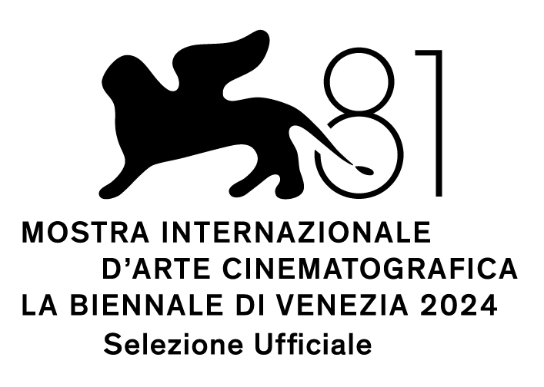

**FUORI CONCORSO**

**Montmorency Film** e **Rai Cinema**

**Lomotion** e **SRF Schweizer Radio und Fernsehen / SRG SSR**

presentano

**BESTIARI, ERBARI, LAPIDARI**

di

**Massimo D'Anolfi** e **Martina Parenti**

Una produzione **Montmorency Film c**on **Rai Cinema**

e **Lomotion** con **SRF Schweizer Radio Und Fernsehen / SRG SSR**

con il supporto di

**MIC**

**Euimages**

con il contributo di

**PR FESR Lombardia 2021-2027 – Bando “Lombardia per il cinema”**

**Fondo Sviluppo Italia Francia**

con il supporto di

**Berner Filmförderung**

**Burgergemeinde Bern**

in associazione con

**Luce Cinecittà**

con partecipazione con

**Eye Filmmuseum**

**Cinémathèque Suisse**

Prodotto da

**Massimo D’Anolfi e Martina Parenti**

**David Fonjallaz e Louis Mataré**

Distribuzione



**USCITA: OTTOBRE 2024**

| **Ufficio stampa film**  Arianna Monteverdi  +3338 6182078 | arianna.monteverdi@gmail.com  Rosa Esposito  +39 347 125 4861 | rosa-esposito@hotmail.it | **Ufficio stampa CINECITTA’**  Marlon Pellegrini  m.pellegrini@cinecitta.it |
| --- | --- |

CREDITI

Scritto e diretto da Massimo D'Anolfi e Martina Parenti

Fotografia e camera Massimo D'Anolfi

Suono in presa diretta Massimo D'Anolfi, Agit Utlu

Montaggio Massimo D'Anolfi e Martina Parenti

Musiche originali Massimo Mariani

Prodotto da Massimo D'Anolfi e Martina Parenti

David Fonjallaz e Louis Mataré

Prodotto da Montmorency Film con Rai Cinema

e Lomotion con SRF Schweizer Radio Und Fernsehen / SRG SSR

Con il supporto di MIC

Euimages

Berner Filmförderung

Burgergemeinde Bern

Con il contributo di PR FESR Lombardia 2021-2027 – Bando “Lombardia per il

cinema” Fondo Sviluppo Italia Francia

In associazione con Luce Cinecittà

Con partecipazione con Eye Filmmuseum

Cinémathèque Suisse

Grazie a Orto Botanico dell’Università di Padova

Durata 208’ (I atto 73 + II atto 73 + III atto 62)

Anno 2024

Vendite internazionali Fandango Sales

Distribuzione Luce Cinecittà

**Bestiari** è stato filmato presso Lichtspiel | Kinemathek Bern, Clinica Veterinaria Rovati Villa Zibellini, Archivio Tembrock | Humboldt Universität Berlin, Archivio dello Zoo di Zurigo

con Sophia Gräfe e Francesco Pitassio

**Erbari** è stato filmato presso Orto Botanico dell’Università di Padova, CBC Bioplanet, Tecnogarden Service

con Roberto Tacchetto, Luca Cacciavillani, Marco Canella, Antonio Giraldo, Nicola Lain, Giacomo Mario, Stefano Miotto, Leopoldo Negrin, Pierluigi Palini, Pierluigi Pavelli, Abdoulaye Sangare, Simone Peraro, Riccardo Pieran, Paolo Rigon, Fabio Rossanese, Mariacristina Villani, Greta D’Apice, Silvia Moschin, Rossella Marcucci, Paola Mario

**Lapidari** è stato filmato presso Cementificio Buzzi, Cava Manfrinato, Archivio Centrale dello Stato, Laboratorio delle Pietre di Inciampo di Berlino, Museo della Natura e dell’Uomo

con Marco Steiner e Michael Friedrichs-Friedlaender

"Il compito dei documentari-saggio è quello di rappresentare un concetto.

Anche ciò che è invisibile deve essere reso visibile. […]

Per riuscire a dare corpo al mondo invisibile dell'immaginazione, dei pensieri e delle idee,

il film-saggio può servirsi di una riserva di mezzi espressivi

incomparabilmente maggiore di quella del semplice film documentario"

Hans Richter, 1939

**SINOSSI**

*Bestiari, Erbari, Lapidari* è un documentario “enciclopedia”, diviso in tre atti, ognuno dei quali tratta un singolo soggetto: gli animali, le piante, le pietre.

Il film è un omaggio a quegli “sconosciuti” e per certi versi davvero alieni mondi, fatti di animali, vegetali e minerali, che troppo spesso diamo per scontato, ma con cui dovremmo essere in costante dialogo dal momento che costituiscono la parte essenziale della nostra esistenza sul pianeta Terra.

Strettamente connessi tra loro, gli atti del film disegnano uno sviluppo drammaturgico unico, attraverso tre diversi dispositivi di messa in scena.

Ogni atto è infatti un omaggio a uno specifico genere del cinema documentario.

*Bestiari* è un found-footage su come e perché il cinema ha ossessivamente rappresentato gli animali; *Erbari* invece, un documentario poetico d’osservazione dall’interno dell’Orto Botanico di Padova; *Lapidari*, infine, un film industriale ed emotivo sulla trasformazione della pietra in memoria collettiva.

Un coro unico di protagonisti, attraverso multiformi voci e suoni, racconta di noi e preserva il nostro sapere.

*Bestiari, Erbari, Lapidari* è un viaggio sentimentale tra cultura, scienza e arte del nostro vecchio continente.

**MASSIMO D’ANOLFI e MARTINA PARENTI**

Massimo D’Anolfi e Martina Parenti nel 2007 hanno realizzato insieme “I promessi sposi”, presentato al Festival di Locarno in ‘Ici & Ailleurs’ e premiato al Festival dei Popoli di Firenze e a Filmmaker Film Festival a Milano. Nel 2009 “Grandi speranze” è stato anch’esso presentato al festival di Locarno in anteprima mondiale in ‘Ici & Ailleurs’. Nel 2011 “Il Castello”, selezionato in tantissimi festival internazionali (tra gli altri Cinema du Reel, Nyon; Hot Docs, Toronto; EIDF, Seoul; RIDM, Montreal;), è stato premiato agli Hot Docs, Toronto con il Premio Speciale della Giuria e agli EIDF, Seoul con lo stesso riconoscimento, agli IDA Awards in Los Angeles con il Premio per la miglior Fotografia, al Torino Film Festival con il Premio Speciale della Giuria Italiana.doc e con Premio Avanti e in molti altri festival ancora. Nel 2013 “Materia Oscura” vince il Premio Corso Salani per il Miglior Work in Progress, viene presentato alla Berlinale (Forum) e inizia un lungo percorso festivaliero, ricevendo diversi riconoscimenti. Nel 2015 “L’Infinita Fabbrica del Duomo” viene presentato in anteprima al Festival di Locarno e successivamente distribuito da Lab80.

Nel 2016 “Spira Mirabilis” ha la sua anteprima in concorso ufficiale al Festival di Venezia e poi nei maggiori festival internazionali. È distribuito in Italia da IWonder e nel mondo da The Match Factory.

Nel 2018 il cortometraggio “Blu”, co-prodotto con Rai Cinema è stato presentato in anteprima mondiale al Festival di Venezia 75.

Nel 2020 Guerra e pace è stato presentato in anteprima in Concorso Orizzonti durante la Mostra Internazionale d'arte cinematografica di Venezia 77.

È distribuito a livello internazionale da Taskovskj Films.

Una giornata nell'Archivio Piero Bottoni (2022), è stato presentato in anteprima al Torino Film Festival.

Massimo D’Anolfi e Martina Parenti oltre che della produzione e della regia si occupano della fotografia, delle riprese, del suono, del montaggio dei loro progetti.

2007: I promessi sposi

2009: Grandi Speranze

2011: Il castello

2013: Materia oscura

2015: L’Infinita fabbrica del Duomo

2016: Spira Mirabilis

2018: BLU

2020: Guerra e pace

2022: Una giornata nell’Archivio Piero Bottoni